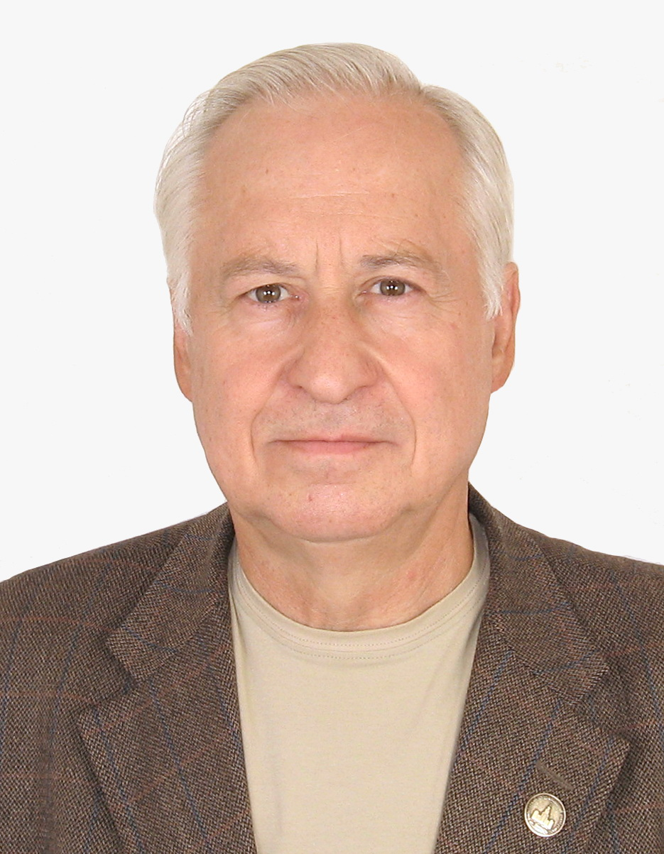

02.01.1945 – 22.02.2009
22 февраля 2009 г. трагически погиб
ВЛАДИМИР БОРИСОВИЧ САЕНКО
Владимир Борисович Саенко родился 02.01.1945 г. в семье военврача в г. Жлобин, Гомельской обл., Беларусь.
Доктор физ.-мат. наук, ведущий научный сотрудник, зам. зав. отделом микроэлектроники научно-исследовательского института имени Д.В. Скобельцына МГУ имени М.В. Ломоносова (НИИЯФ МГУ, ОМЭ). Заcлуженный научный сотрудник МГУ им. М.В. Ломоносова.
В.Б.Саенко поступил на работу в отдел микроэлектроники (до 1989 г. – отдел физики плазмы) в январе 1971 г. В 1972 г. защитил диссертацию на соискание ученой степени кандидата технических наук, посвященную исследованиям ускорителей плазмы и разработкам электроракетных двигателей (МГТУ им. Н.Э. Баумана).
В НИИЯФ МГУ продолжил исследования в области физики плазмы, лазерной физики и микроэлектроники. В 2005 г. защитил диссертацию на соискание ученой степени доктора физико – математических наук по специальности лазерная физика на тему: "Динамика, структура и оптические свойства атмосферных СО₂(СО)-лазерных сред, возбуждаемых импульсно-периодическими несамостоятельными разрядами" (НИИЯФ МГУ).
С 1974 г.- руководитель научной группы, ведущей исследования по накачке мощных газоразрядных лазеров с использованием ионизирующих излучений (пучки быстрых электронов и коротковолновое ультрафиолетовое излучение) и по взаимодействию когерентного (эксимерные лазеры) и некогерентного (плазменные источники) УФ- излучения с веществом и поверхностью. В процессе физических исследований проведены разработки по созданию новых методов диагностики плазмы, по автоматизации экспериментальных исследований, по разработке новых плазменных и лазерных устройств для прикладных целей. Научные результаты в области лазерной физики отмечены премией Ленинского комсомола (1977 г.) и медалью СССР «За трудовое отличие» (1985). В 1985 г. за цикл работ по устойчивости низкотемпературной плазмы присуждена премия Минвуза СССР.
В последние годы основные научные интересы В.Б.Саенко – исследование и разработка плазменных и лазерных источников излучения для фотохимических и фотофизических технологий в микроэлектронике, медицине и экологии, исследование механизмов генерации УФ излучения и способов поддержания фотоионизационного разряда в плазмохимических средах, исследование механизмов электросинтеза и фотосинтеза озона. В.Б.Саенко - автор 164 публикаций, из которых 29 - авторские свидетельства СССР и патенты на изобретения РФ.
Добрая память о жизни и заслугах Владимира Борисовича Саенко навсегда останется в наших сердцах.
Прощание с Владимиром Борисовичем Сеанко состоится 25 февраля 2009 года на Хованском кладбище.

